Современные логопедические технологии
Для современной логопедии характерен постоянный поиск способов усовершенствования и оптимизации процессов развития и обучения детей. Для этого используются современные логопедические технологии. При их применении занятия становятся более эффективными.

Логопедический массаж
Это активная процедура механического воздействия, целью которой является коррекция разнообразных речевых расстройств (дизартрий, алалий и других). Массаж помогает укрепить и расслабить артикуляционные мышцы, улучшает кинестетическое восприятие, стимулирует мышечные ощущения.
Основные виды логопедического массажа:
- ручной (классический);
- аппаратный (с помощью вакуумных, вибрационных приборов);
- точечный (воздействие на биологически активные точки);
- самомассаж (ребенок выполняет процедуру самостоятельно).
Также есть массаж зондами, камнями, травяными мешочками, каштанами.
Показания:
- короткая подъязычная уздечка (как причина возникновения дислалий);
- ринолалия;
- непроизвольное слюноотделение;
- нарушения голоса;
- алалия;
- дисграфия;
- нарушение тонуса мышц, принимающих участие в артикуляции;
- заикание невротической природы;
- отсутствие четкого произношения.
На полный курс необходимо 10-20 сеансов, иногда больше. Продолжительность сеанса определяется психоэмоциональным состоянием ребенка (наличием или отсутствием страха, нервного напряжения). Среднее время процедуры – 5-6 минут.
Надо обязательно выбирать опытного специалиста, который сможет установить эмоциональный контакт с маленьким пациентом.
Достоинства процедуры:
- возможность выполнения в домашних условиях;
- простота и безболезненность;
- положительное влияние на нервную и мышечную систему;
- повышение эластичности мышечных волокон;
- улучшение функции сосудов;
- нормализация речевого дыхания;
- снижение патологических двигательных проявлений мышц речевого аппарата (судороги, гиперкинезы);
- увеличение амплитуды артикуляционных движений.
Противопоказания:
- вирусные заболевания;
- стоматиты, гингивиты;
- конъюнктивиты;
- кожные болезни.

Телесноориентированные техники
Двигательная сфера малыша тесно связана с развитием его психических свойств. Существует ряд эффективных методик:
- Дыхательные упражнения. Они улучшают ритмику организма, способствуют развитию произвольности и самоконтроля. Занятия обязательно проводятся в хорошо проветренном помещении или при открытой форточке. Их можно делать как в положении стоя, так и сидя.
- Упражнения, направленные на релаксацию. С их помощью можно расслабиться, вспомнить какие-то события и ощущения.
- Растяжка—это комплекс упражнений, связанный с напряжением и расслаблением различных частей тела. Очень хорошо их использовать при гипотонусе и гипертонусе мышц.
- Биоэнергопластика. Данный способ основан на соединении движений кистей рук с движениями артикуляционного аппарата. Он синхронизирует работу полушарий головного мозга, улучшает речь и мышление.

Пальчиковая гимнастика
Она очень эффективна для развития речи. Когда дети занимаются и ритмично двигают пальчиками, то у них активизируются речевые центры головного мозга. При этом малыши дополнительно учатся концентрации внимания и правильному его распределению.
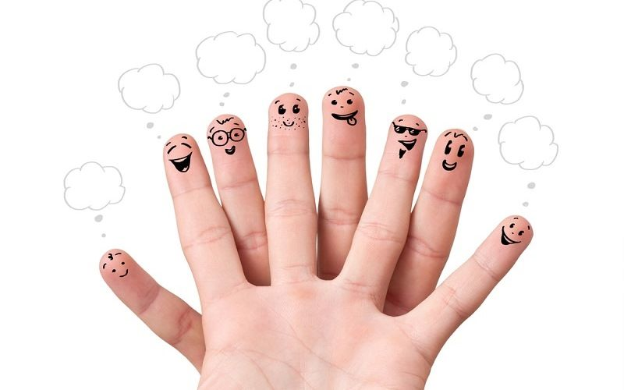
Также пальчиковые игры хорошо тренируют память, ведь необходимо запоминать стихи и определенную последовательность движений пальцев. Последние становятся гибкими, подвижными и сильными. Это поможет быстрее освоить навык письма в будущем.
Пальчиковой гимнастикой можно начинать заниматься с полугодовалого возраста. Ежедневно следует выделять на нее хотя бы пять минут.

Локальная гипер — и гипотермия
Данный способ создан и разработан Всесоюзным научно-методическим центром по лечению ДЦП. Он является одним из направлений криомедицины, в котором используется лечебный фактор холодового воздействия на ткани и органы. Методика корректирует мышечный тонус, нормализует мышечные реакции. Для ее проведения требуются теплая вода и лед.
Есть несколько вариантов воздействия:
- поочередное использование теплового и холодового факторов;
- сначала гипотермия, потом гипертермия;
- только гипертермия;
- только гипотермия.
Показания:
- повышенное слюноотделение;
- синкинезии;
- артикуляционные апраксии;
- некоторые формы ДЦП (гиперкинетическая, гемипаретическая).
Противопоказания к процедуре:
- эпилепсия;
- ОРВИ;
- заболевания ЛОР-органов;
- холодовая аллергия.

Упражнения на развитие ориентировки в пространстве
Основные движения, благодаря которым можно научиться хорошо ориентироваться в пространстве, являются бег и ходьба.
Виды упражнений:
- ходить и бегать парами по кругу с соблюдением дистанции;
- строиться парами в колонну, по кругу, врассыпную;
- ходить по залу со сменой направлений: налево, направо, противоходом, змейкой, по диагонали;
- ходить со сменой ведущих;
- равномерное сужение и расширение круга.

Песочная терапия
Данный способ развивает эмоционально-волевую сферу и способствует качественной коррекции речи. Терапию песком предложил Карл Густав Юнг, основатель аналитической терапии. Она помогает совершенствовать умения и навыки практического общения с использованием вербальных и невербальных средств. В процессе занятий раскрывается индивидуальность, разрешаются психологические затруднения. Кроме того, песочная терапия развивает образное мышление, связную речь, познавательные функции, обогащает словарный запас.
Игры с песком используются как при индивидуальной работе, так и в группах. Условно можно выделить три вида занятий:
- Обучающие. Они развивают тактильно-кинестетическую чувствительность и мелкую моторику рук, помогают в обучении ряда навыков (счета, письма, чтения).
- Проективные. Способствуют развитию фантазии и творческого начала.
- Познавательные. Учат многообразию окружающего мира.
Чтобы организовать процесс необходимо несколько вещей:
- чистый, просеянный песок (не слишком мелкий, и не слишком крупный);
- песочница (водонепроницаемый деревянный ящик);
- миниатюрные фигурки (люди, животные, растения, транспорт, природный материал и многие другие);
- вода.
Варианты игр:
- создание отпечатков кулачков, ладоней;
- поочередное сжимание и разжимание пальцев, погруженных в песок;
- скольжение ладонями по песку (круговые, зигзагообразные движения);
- рисование всевозможных узоров на поверхности песка;
- закапывание предметов в песок с последующим его сдуванием для обнаружения спрятанного.
Преимущества метода:
- работа с природным материалом, обладающим собственной положительной энергетикой;
- активизация чувствительных нервных окончаний на кончиках пальцев;
- снятие мышечного, психоэмоционального напряжения ребенка;
- совершенствование зрительно-пространственной ориентировки;
- развитие моторики рук.
Противопоказания:
- кожные болезни;
- повреждения на руках (царапины, порезы, ссадины);
- наличие бронхиальной астмы или аллергии на пыль;
- повышенная тревожность ребенка.

Мнемотехника
Среди современных логопедических технологий и методик очень популярна мнемотехника. Это совокупность приемов и правил, которые облегчают процесс запоминания информации. Суть ее заключается в том, что на слова или небольшие словосочетания надо придумывать картинки. В результате, весь текст зарисовывается в схемах. Смотря на них, малыш с легкостью воспроизводит стих, загадку или скороговорку.
Используя мнемотехнику можно добиться развития слухового и зрительного внимания, памяти, ассоциативного мышления, связной речи. Кроме того, ускоряется процесс автоматизации и дифференциации поставленных звуков.
Результаты занятий:
- расширение словарного запаса;
- появление интереса к заучиванию стихов, придумыванию историй;
- увеличение знаний об окружающем мире.

Сказкотерапия
Методика является отдельной ветвью психотерапии, впервые появилась в Санкт-Петербурге. Она заключается в использовании сказочной формы для речевого развития личности, расширения сознания и улучшения взаимодействия через речь.

В сказкотерапии подразумевается использование не столько уже придуманных историй, сколько создание новых.
Типы сказок:
- Медитативная.
- Психотерапевтическая.
- Психокоррекционная.
- Психологическая.
- Дидактическая.
Перечень коррекционных задач сказкотерапии:
- взаимосвязь моторного, слухового и зрительного анализаторов;
- эффективная игровая мотивация детской речи;
- усовершенствование звуковой речи;
- усовершенствование лексико-грамматических языковых средств;
- создание коммуникативной направленности всех детских высказываний.
Методы сказкотерапии:
- рисование сказок;
- создание кукол;
- рассказывание и сочинительство.

Логоритмика
Это современная логопедическая технология, которая представляет собой комплекс музыкально-речевых, речедвигательных и музыкально-двигательных упражнений. Занятия проводит учитель-логопед в школе или доу (дошкольном образовательном учреждении).
В результате занятий дети учатся переключаться с одного вида деятельности на другой, выразительно двигаться, развивать творческие способности. У них развивается выносливость, сила, ловкость, чувство равновесия. Также происходит тренировка и укрепление мышц, формируется красивая осанка.
Логоритимика помогает успокаивать активных детей и подбодряет медлительных.
Варианты занятий:
- танцы, пение;
- игры на музыкальных инструментах;
- сочетание пения и дыхательных упражнений;
- игры со звукоподражанием;
- чистоговорки;
- пение и ходьба в разных направлениях.
Логоритмика необходима в следующих случаях:
- в период интенсивного формирования речи;
- дизартрии;
- недостаточно развитая моторика и координация движений;
- чересчур быстрая или медленная прерывистая речь;
- заикание.
Заниматься следует с учетом особенностей ребенка. Когда у него что-то не получается, надо упрощать задание. Если есть проблемы со звуками или мелкой моторикой, то важно увеличивать количество соответствующих упражнений.

Музыкотерапия
Музыка повышает тонус коры головного мозга, вызывает приятные эмоции, стимулирует кровообращение и дыхание. Она помогает сформировать навык вслушиваться и анализировать звучание мелодий.
Музыкальную терапию используют для терапии и профилактики ряда патологических состояний.
Варианты занятий:
- слушание музыки;
- пение;
- игра на музыкальных инструментах;
- элементы театрализации;
- музыкорисование.
Результаты музыкальной терапии:
- нормализация эмоционального состояния;
- выработка навыков использования голоса;
- устранение страхов речевых и двигательных расстройств;
- развитие чувства ритма, самостоятельности, активности;
- стимуляция слухового восприятия;
- воспроизведение музыкальных образов.

Изотерапия
Занятия изотерапией помогают личности самовыражаться и реализовываться в творчестве. Цель методики – это развитие связной речи, артикуляционного аппарата и мелкой моторики.
Есть несколько вариантов занятий:
- рисование на манной крупе;
- пальцевая живопись;
- кляксография.

Цветотерапия
Это современная логопедическая технология, предназначенная для коррекции речевых и психологических нарушений. Ученые уже давно доказали, что цвета влияют на эмоциональное, интеллектуальное и психологическое состояние людей.
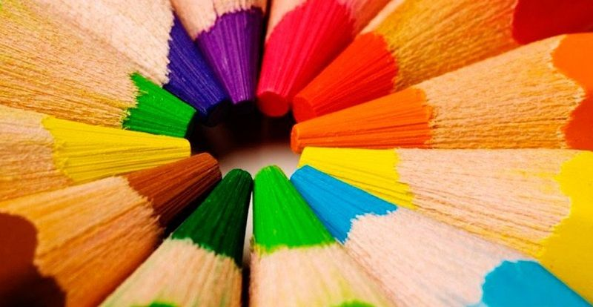
Педагог строит работу следующим образом:
- дети берут игрушки и предметы определенных цветов, выполняют с ними разные действия и моделируют ситуации;
- обговаривают проделанную работу с многократным повторением нужных звуков.
Результаты цветотерапии:
- осознавание особых цветовых пристрастий;
- повышение чувствительности и восприимчивости;
- расширение и углубление восприятия цветовой гаммы;
- расширение возможностей управления эмоционально-волевыми процессами;
- возрастание интереса к познавательной деятельности.
Большое количество логопедических технологий позволяет выбрать из них то, что подойдет конкретному ребенку. Ведь он должен сам проявлять интерес к занятиям и испытывать на них положительные эмоции. Это очень важно для достижения хороших результатов.

